Pracujący, bezrobotni i bierni zawodowo   
(wyniki wstępne Badania Aktywności Ekonomicznej Ludności w 2 kwartale 2025 r.)[1]

W 2 kwartale 2025 r. osoby aktywne zawodowo stanowiły 58,3% ludności w wieku 15-89 lat. Wskaźnik ten zwiększył się w niewielkim stopniu w porównaniu z 1 kwartałem 2025 r. (o 0,1 p. proc.), natomiast nie zmienił się w stosunku do analogicznego okresu ub. roku.

58,3%

Współczynnik aktywności zawodowej osób w wieku   
15-89 lat

# **Aktywność ekonomiczna ludności w wieku 15-89 lat według BAEL**

W 2 kwartale 2025 r. liczba osób aktywnych zawodowo w wieku 15-89 lat wyniosła 17 701 tys., z tego: 17 198 tys. stanowili pracujący, natomiast 503 tys. – bezrobotni. Populacja biernych zawodowo w tej grupie wieku liczyła 12 658 tys. osób.

Zbiorowość aktywnych zawodowo zwiększyła się zarówno w stosunku do 1 kwartału 2025 r. jak i 2 kwartału 2024 r.

Zbiorowość aktywnych zawodowo zwiększyła się w stosunku do 1 kwartału 2025 r. (o 41 tys. osób, tj. o 0,2%), a także, chociaż w mniejszym stopniu, w odniesieniu do 2 kwartału 2024 r. (o 23 tys., tj. o 0,1%).

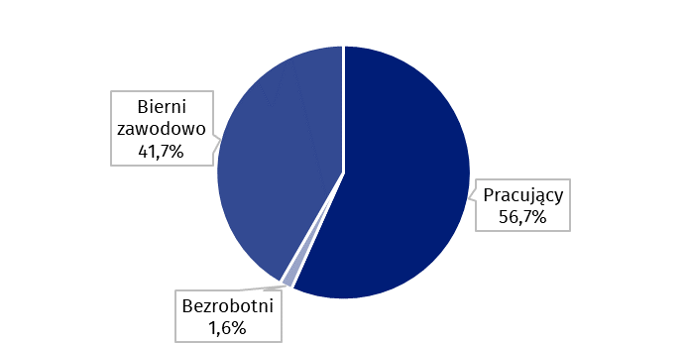**Wykres 1. Struktura ludności w wieku 15-89 lat według statusu na rynku pracy w 2 kwartale 2025 r.**

Współczynnik aktywności zawodowej dla populacji osób w wieku 15‑89 lat wyniósł 58,3%. Był on nieznacznie wyższy (o 0,1 p. proc.) niż w poprzednim kwartale, natomiast w porównaniu z 2 kwartałem 2024 r. nie uległ zmianie. Omawiany wskaźnik w 2 kwartale 2025 r. był wyższy wśród mężczyzn i wyniósł 65,3%, podczas gdy w populacji kobiet kształtował się na znacznie niższym poziomie 51,9% (odpowiednie wartości dla osób w wieku produkcyjnym[2] to 81,6% dla ogółu populacji w tym wieku; 84,3% w przypadku mężczyzn i 78,5% w przypadku kobiet). Analogiczne wskaźniki dla mieszkańców miast oraz mieszkańców wsi wyniosły odpowiednio: 58,7% i 57,7% (w wieku produkcyjnym: 83,4% i 78,9%).

Wśród osób w wieku 15-89 lat relacja liczby osób niepracujących (bezrobotnych lub biernych zawodowo) do pracujących zmniejszyła się w stosunku do poprzedniego kwartału, natomiast była na podobnym poziomie jak odnotowywany w 2 kwartale 2024 r. W 2 kwartale 2025 r. na 1 000 osób pracujących przypadało 765 osób bezrobotnych lub biernych zawodowo w wieku 15-89 lat (w 1 kwartale 2025 r. – 780 osób, a w 2 kwartale 2024 r. – 764 osoby).

Wskaźnik opisujący relację liczby osób niepracujących do liczby osób pracujących był niższy niż w 1 kwartale 2025 r., natomiast w porównaniu z 2 kwartałem 2024 r. był na podobnym poziomie

56,7%

Wskaźnik zatrudnienia

osób w wieku 15-89 lat

Osoby pracujące stanowiły w 2 kwartale 2025 r. 56,7% ludności w wieku 15-89 lat. Wskaźnik zatrudnienia był wyższy od notowanego w 1 kwartale 2025 r. (o 0,5 p. proc.) i taki sam jak w analogicznym okresie ubiegłego roku.

# **Pracujący w wieku 15-89 lat według BAEL**

W 2 kwartale 2025 r. populacja pracujących w wieku 15-89 lat liczyła 17 198 tys. osób i zwiększyła się w odniesieniu do 1 kwartału 2025 r. (o 138 tys. osób, tj. o 0,8%), natomiast w stosunku do 2 kwartału 2024 r. nie uległa istotnej zmianie.

Liczba osób pracujących w wieku produkcyjnym w 2 kwartale 2025 r wyniosła 16 392 tys. W porównaniu z 1 kwartałem 2025 roku odnotowano wzrost tej grupy osób - o 112 tys., tj. o 0,7%, natomiast względem 2 kwartału 2024 roku - spadek o 41 tys. osób, tj. o 0,2%.

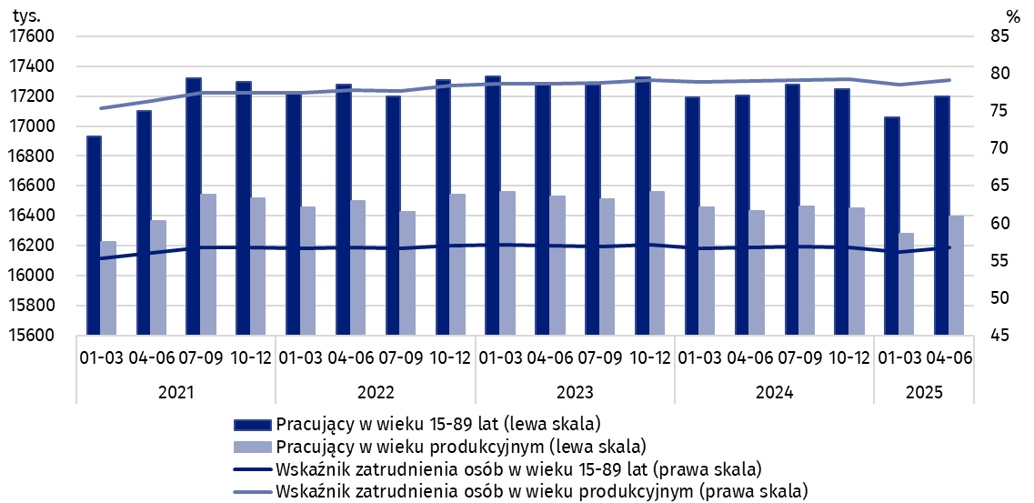**Wykres 2. Pracujący i wskaźnik zatrudnienia osób w wieku 15-89 lat i w wieku produkcyjnym**

Wielkość populacji pracujących zmienia się w ciągu roku m.in. ze względu na sezonowość niektórych prac

W populacji pracujących, uwzględniając podział według płci, nadal przeważali mężczyźni, którzy stanowili 53,8% tej zbiorowości (tj. 9 261 tys. osób). Biorąc pod uwagę miejsce zamieszkania – więcej było pracujących mieszkańców miast (60,7%, tj. 10 446 tys.), co jest konsekwencją większej liczby ludności w miastach niż na wsi.

Na wykresie 3. zaprezentowano kierunki i wielkości zmian w populacji pracujących w wieku 15-89 lat w porównaniu z poprzedzającym kwartałem oraz analogicznym kwartałem ub. roku w zależności od płci i miejsca zamieszkania osób pracujących.

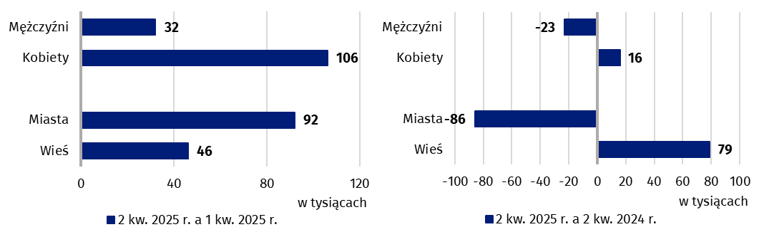**Wykres 3. Zmiany w liczbie osób pracujących w wieku 15-89 lat pomiędzy 2 kw. 2025 r. a 1 kw. 2025 r. oraz 2 kw. 2024 r.**

W 2 kwartale 2025 r. wskaźnik zatrudnienia ogółem wyniósł 56,7% i był wyższy od notowanego w 1 kwartale 2025 r. – o 0,5 p. proc., nie zmienił się natomiast w stosunku do wartości osiągniętej w 2 kwartale 2024 r.

Na wykresie 4. przedstawiono zmiany wskaźnika zatrudnienia dla populacji osób w wieku   
15-89 lat w porównaniu z poprzedzającym kwartałem oraz analogicznym kwartałem ub. roku w zależności od płci i miejsca zamieszkania osób pracujących.

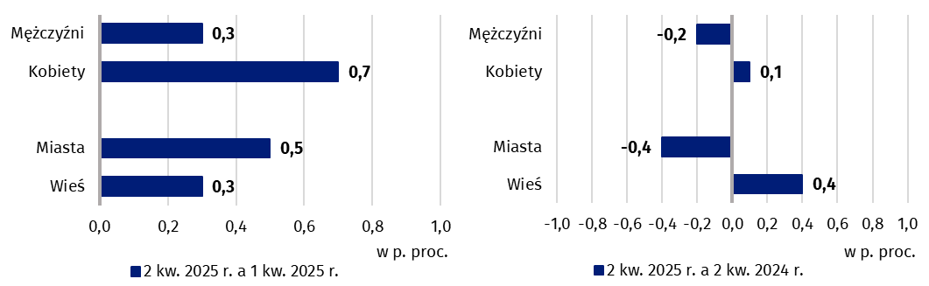**Wykres 4. Zmiany we wskaźniku zatrudnienia osób w wieku 15-89 lat pomiędzy 2 kw. 2025 r. a 1 kw. 2025 r. oraz 2 kw. 2024 r.**

Wyniki BAEL wskazują m.in., że w 2 kwartale 2025 r.:

Liczba pracujących w pełnym wymiarze czasu była wyższa niż w 1 kwartale 2025 r., ale niższa niż w 2 kwartale 2024 r.

* 15 953 tys. osób (tj. 92,8%) wykonywało pracę w pełnym wymiarze czasu, natomiast 1 245 tys. (tj. 7,2%) pracowało w niepełnym wymiarze,
* w sektorze prywatnym pracowało 12974 tys. osób, co stanowiło 75,4% wszystkich pracujących, a w sektorze publicznym 4224 tys. osób – 24,6% ogółu pracujących,
* średnia liczba godzin przepracowanych w badanym tygodniu w głównym miejscu pracy wyniosła 38,0 godzin,
* zdecydowana większość pracowników zatrudnionych w firmach/instytucjach publicznych lub u prywatnego pracodawcy wykonywała swoją pracę w oparciu o umowę na czas nieokreślony (84,2%, tj. 11 707 tys. osób),
* sekcje, w których pracowało najwięcej osób to: Przetwórstwo przemysłowe – 19,3% wszystkich pracujących (3 326 tys. osób), Handel; naprawa pojazdów samochodowychΔ[3] – 12,6% (2 162 tys.), Edukacja – 8,1% (1 387 tys.) oraz Budownictwo – 7,7% (1 323 tys.).

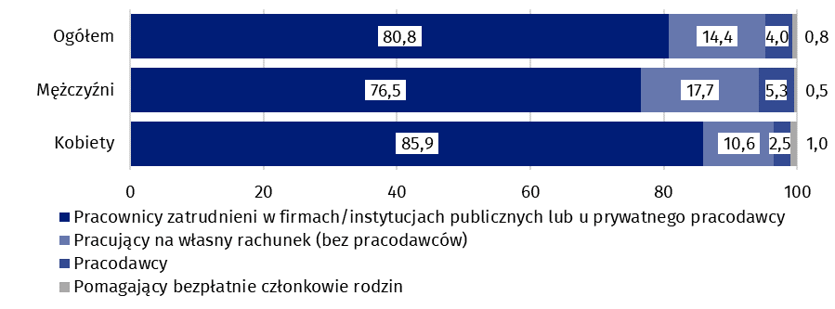**Wykres 5. Struktura pracujących w wieku 15-89 lat według statusu zatrudnienia w głównym miejscu pracy w 2 kwartale 2025 r. (w %)**

2,8%

Stopa bezrobocia osób w wieku 15-89 lat

# Osoby bezrobotne stanowiły w 2 kwartale 2025 r. 2,8% ludności aktywnej zawodowo w wieku 15-89 lat. Stopa bezrobocia była niższa w porównaniu z ub. kwartałem (o 0,6 p. proc.), ale nieznacznie wyższa od obserwowanej w 2 kwartale 2024 r. (o 0,1 p. proc.).

# **Bezrobotni w wieku 15-74 lata według BAEL**

W 2 kwartale 2025 r. wielkość populacji osób bezrobotnych w wieku 15-74 lata (wyróżnianej według kryteriów międzynarodowych[4] stosowanych w BAEL) wyniosła 503 tys.[5] i była niższa niż w 1 kwartale 2025 r. – o 97 tys. osób, tj. o 16,2%, natomiast wyższa w stosunku do 2 kwartału 2024 r. – o 31 tys., tj. o 6,6%.

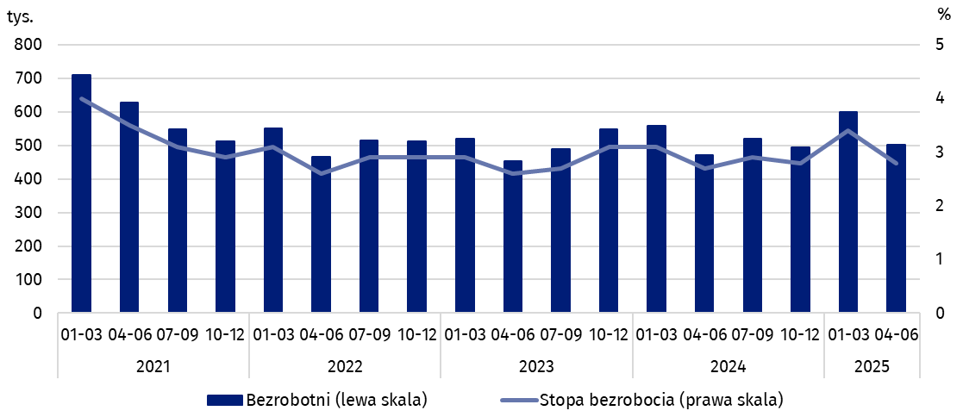**Wykres 6. Bezrobotni w wieku 15-74 lata i stopa bezrobocia osób w wieku 15-89 lat**

Sezonowość niektórych prac ma istotny wpływ także na wielkość populacji bezrobotnych. Największa liczba bezrobotnych jest zazwyczaj w pierwszym kwartale

W 2 kwartale 2025 r. zbiorowości bezrobotnych kobiet i mężczyzn były na zbliżonym poziomie (252 tys. bezrobotnych kobiet wobec 250 tys. bezrobotnych mężczyzn). Udział bezrobotnych zamieszkałych w miastach wyniósł 58,4% ogółu bezrobotnych.

Na wykresie 7. zaprezentowano kierunki i wielkości zmian w populacji bezrobotnych w zależności od płci i miejsca zamieszkania.

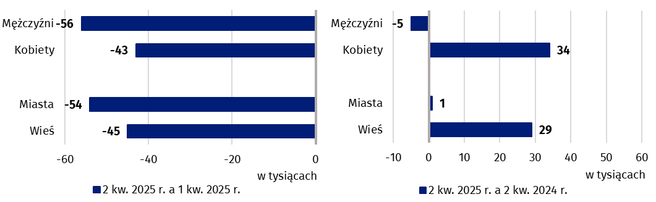**Wykres 7. Zmiany w liczbie osób bezrobotnych w wieku 15-74 lata pomiędzy 2 kw. 2025 r. a 1 kw. 2025 r. oraz 2 kw. 2024 r.**

W 2 kwartale 2025 r. stopa bezrobocia według BAEL wyniosła 2,8% i była niższa od notowanej w 1 kwartale 2025 r. (o 0,6 p. proc.), ale nieznacznie wyższa od obserwowanej w 2 kwartale 2024 r. (o 0,1 p. proc.).

Na wykresie 8. przedstawiono zmiany w natężeniu bezrobocia według płci i miejsca zamieszkania osób bezrobotnych.

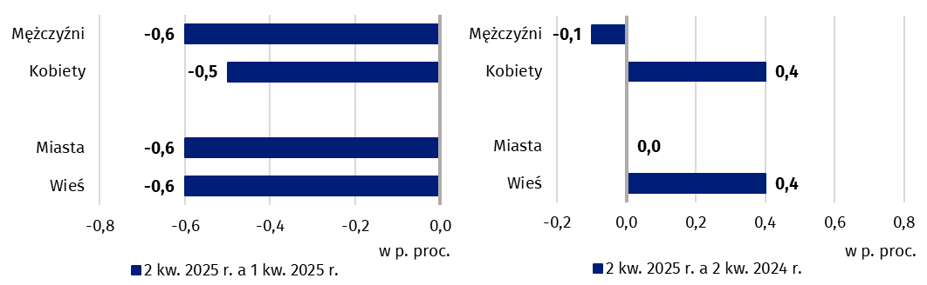**Wykres 8. Zmiany w stopie bezrobocia osób w wieku 15-89 lat pomiędzy 2 kw. 2025 r. a 1 kw. 2025 r. oraz 2 kw. 2024 r.**

Zmiany w natężeniu bezrobocia są zauważalne również przy uwzględnieniu podziału ludności według grup wieku. Najwyższą stopę bezrobocia odnotowano dla osób najmłodszych, tj. w grupie wieku 15-24 lata – 11,3%. Zdecydowanie niższe wartości stopy bezrobocia wystąpiły w pozostałych grupach wieku. Dla osób w wieku 25-34 lata stopa bezrobocia wyniosła 3,2%, w wieku 35-44 lata – 2,2%, a w grupie osób w wieku 45-89 lat – 1,9%.

Podobnie jak we wcześniejszych okresach, najwyższa stopa bezrobocia dotyczyła osób najmłodszych, tj. w wieku 15-24 lata

W najlepszej sytuacji nadal pozostają osoby z wykształceniem wyższym – stopa bezrobocia w tej grupie jest najniższa – w 2 kwartale 2025 r. wyniosła 1,2%. Dla subpopulacji osób posiadających wykształcenie policealne lub średnie zawodowe/branżowe stopa bezrobocia ukształtowała się na poziomie 3,4%, a dla posiadających wykształcenie zasadnicze zawodowe/branżowe – 3,9%. W grupie osób z wykształceniem średnim ogólnokształcącym stopa bezrobocia w analizowanym kwartale wyniosła 4,2%. Natomiast najwyższa stopa bezrobocia – 8,9% dotyczyła populacji osób z najniższym poziomem wykształcenia, tj. z wykształceniem gimnazjalnym lub niższym.

Bezrobocie w najwyższym stopniu dotykało osoby posiadające najniższy poziom wykształcenia

Każda osoba bezrobotna została zaliczona do jednej z czterech kategorii wydzielonych z uwagi na przyczynę napływu do bezrobocia. Największą populację stanowili bezrobotni, którzy stracili pracę, tzn. osoby, które odeszły z ostatniego miejsca pracy w ciągu ostatnich 3 miesięcy nie z własnej inicjatywy (40,1%, tj. 201 tys. osób). Udział bezrobotnych mających zamiar powrócić do pracy po przerwie (trwającej dłużej niż 3 miesiące) wyniósł 27,7% (tj. 139 tys.), przy czym wśród kobiet udział ten był wyższy niż wśród mężczyzn i wyniósł odpowiednio: 32,1% i 23,2%. Bezrobotni, którzy poszukiwali pierwszej pracy stanowili 16,3% (tj. 82 tys.), a bezrobotni którzy zrezygnowali z pracy z własnej inicjatywy – 15,9% (tj. 80 tys.) całej populacji bezrobotnych.

Wykres przedstawia strukturę bezrobotnych według źródła napływu do bezrobocia w 2 kwartale 2025 r. (w %) 
**Wykres 9.** **Struktura bezrobotnych według źródła napływu do bezrobocia   
w 2 kwartale 2025 r. (w %)**

Przeciętny czas poszukiwania pracy przez osoby bezrobotne w 2 kwartale 2025 r. wyniósł 7,8 miesiąca

W 2 kwartale 2025 r. osoby bezrobotne poszukiwały pracy przeciętnie[6] 7,8 miesiąca (w poprzednim kwartale i w 2 kwartale 2024 r. – 7,5 miesiąca). Najdłużej poszukiwały pracy osoby w wieku 55-74 lata (przeciętnie 9,5 miesiąca), najkrócej natomiast – osoby najmłodsze, tj. w wieku 15-19 lat (5,6 miesiąca).

41,7%

Udział osób biernych zawodowo wśród ogółu ludności w wieku

15-89 lat

Osoby bierne zawodowo stanowiły w 2 kwartale 2025 r. 41,7% ogółu ludności w wieku 15-89 lat. Odsetek ten kształtował się na nieco niższym poziomie w porównaniu z poprzednim kwartałem (spadek o 0,1 p. proc.), natomiast nie zmienił się w odniesieniu do 2 kwartału 2024 r.

# **Osoby bierne zawodowo w wieku 15-89 lat według BAEL**

Populacja osób biernych zawodowo była mniejsza niż w 1 kwartale 2025 r., natomiast nie zmieniła się istotnie w stosunku do 2 kwartału 2024 r.

W 2 kwartale 2025 r. liczba osób biernych zawodowo w wieku 15-89 lat wyniosła 12 658 tys. i była mniejsza niż w 1 kwartale 2025 r. (o 51 tys. osób, tj. o 0,4%), natomiast w porównaniu 2 kwartałem 2024 r. prawie się nie zmieniła (zanotowano tylko niewielki spadek o 9 tys. osób, tj. o 0,1%).

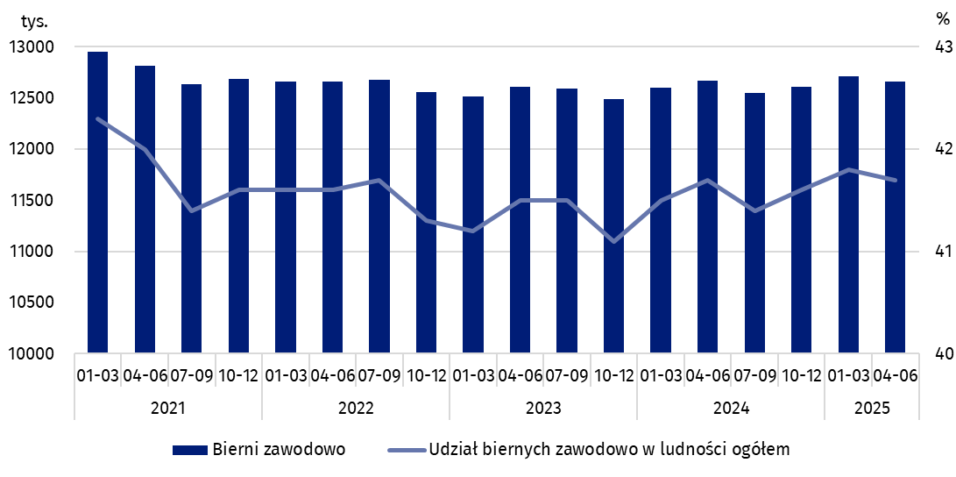**Wykres 10. Bierni zawodowo oraz udział biernych zawodowo w ludności w wieku 15-89 lat**

Ponad połowę populacji osób biernych zawodowo w analizowanej grupie wieku stanowiły kobiety – ich odsetek wyniósł 60,1% (7 604 tys.). Kobiety bierne zawodowo stanowiły 48,1% ogółu wszystkich kobiet w wieku 15-89 lat, podczas gdy analogiczny wskaźnik wśród mężczyzn wynosił 34,7%. Większą część biernych zawodowo stanowili mieszkańcy miast (59,6%, tj. 7 549 tys.) niż wsi, co jest związane z większą populacją ludności w miastach niż na wsi. Udział biernych zawodowo w analizowanej grupie wieku wśród ogółu mieszkańców miast kształtował się na poziomie 41,3%, a wśród mieszkańców wsi wyniósł 42,3%.

Na wykresie 11. zaprezentowano zmiany w populacji biernych zawodowo w zależności od płci i miejsca zamieszkania.

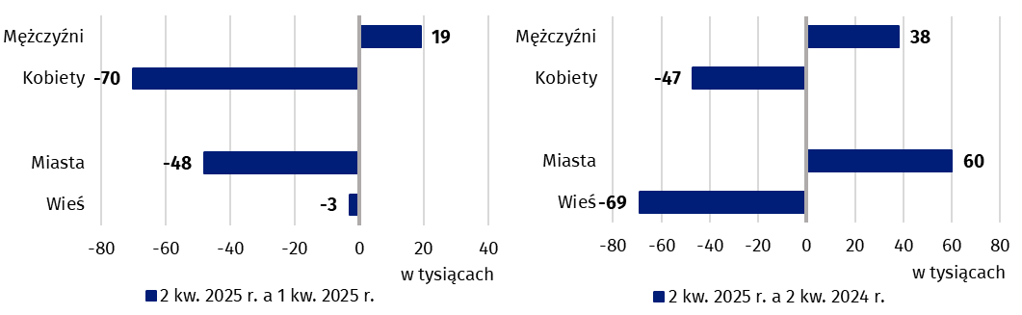**Wykres 11. Zmiany w liczbie osób biernych zawodowo w wieku 15-89 lat pomiędzy 2 kw. 2025 r. a 1 kw. 2025 r. oraz 2 kw. 2024 r.**

Populacja biernych zawodowo jest specyficzna jeżeli chodzi o zasoby dla rynku pracy. W ramach tej zbiorowości znajdują się bowiem zarówno osoby, które jeszcze nie weszły na rynek pracy (w tym większość uczącej się młodzieży), jak i osoby, które już definitywnie z rynku pracy odeszły albo nigdy na rynek pracy nie trafią (część emerytów, rencistów, osoby utrzymujące się z innych źródeł niż praca). Są tu również uwzględniane osoby, które weszły na rynek pracy, potem częściowo się zdezaktywizowały i po przerwie zechcą powrócić do aktywności zawodowej.

Wykres przedstawia strukturę osób biernych zawodowo w wieku 15-74 lata według płci i przyczyn bierności w 2 kwartale 2025 r. (w %) 
**Wykres 12. Struktura osób biernych zawodowo w wieku 15-74 lata według płci   
i przyczyn bierności w 2 kwartale 2025 r. (w %)**

W 2 kwartale 2025 r. w zbiorowości osób biernych zawodowo w wieku 15-74 lata liczącej 9 966 tys. (dla tej grupy wieku ustalana była przyczyna bierności) ponad połowę stanowili emeryci (51,1%), a drugą w kolejności grupą byli uczniowie i studenci (23,9%). Warto zauważyć, że nauka, uzupełnianie kwalifikacji oraz choroba lub niepełnosprawność częściej były przyczynami bierności zawodowej wśród mężczyzn (odpowiednio: 29,0% i 15,7%) niż wśród kobiet (odpowiednio: 20,3% i 6,9%). Z drugiej strony obowiązki rodzinne znacznie częściej były przyczyną bierności zawodowej kobiet (11,7%) niż mężczyzn (1,5%).

Obowiązki rodzinne znacznie częściej były przyczyną bierności zawodowej kobiet

Nauka i podnoszenie kwalifikacji były najczęstszym powodem bierności zawodowej ogółu osób w wieku produkcyjnym

Wśród biernych zawodowo w wieku produkcyjnym (3 816 tys. osób) najczęstszymi przyczynami bierności były: nauka i podnoszenie kwalifikacji – 32,0%, choroba, niepełnosprawność – 24,2% oraz obowiązki rodzinne – 18,9%. Emeryturę jako powód bierności na rynku pracy wskazało 8,3% osób w wieku produkcyjnym, a osoby zniechęcone bezskutecznością poszukiwania pracy stanowiły 1,0% tej grupy.

# **Uwagi metodologiczne**

Niniejsza informacja sygnalna została przygotowana na podstawie uogólnionych wyników reprezentacyjnego **Badania Aktywności Ekonomicznej Ludności (BAEL)**.

Badanie Aktywności Ekonomicznej Ludności (ang. Labour Force Survey – LFS) prowadzone jest w Polsce kwartalnie od maja 1992 r. i doskonalone zgodnie z zaleceniami Międzynaro­dowej Organizacji Pracy i Eurostatu.

Podstawą metodologii BAEL od 1 kwartału 2021 r. są definicje pracujących, bezrobotnych oraz biernych zawodowo zgodne z Rezolucją dotyczącą statystyki pracy, zatrudnienia i niepełnego wykorzystania siły roboczej, wypracowaną w 2013 r. podczas 19 Międzynarodowej Konferencji Statystyków Pracy w Genewie (ICLS) i zarekomendowane przez Międzynarodową Organizację Pracy (MOP/ILO) do stosowania we wszystkich krajach. **Przedmiotem badania jest sytuacja w zakresie aktywności ekonomicznej ludności, tzn. fakt wykonywania pracy, pozostawania bezrobotnym lub biernym zawodowo w badanym tygodniu.** W Unii Europejskiej wdrożenie zapisów ww. rezolucji nastąpiło poprzez ustanowienie nowych aktów prawnych. **Od 2021 r. EU-LFS jest jednym z kluczowych badań objętych rozporządzeniem ramowym dla statystyki społecznej (tzw. IESS FR[7]).** Towarzyszące IESS FR akty implementacyjne w dziedzinie zasobów pracy precyzują zakres badania zasadniczego i badań modułowych, określają organizację badania oraz szczegółowo definiują poszczególne populacje wyodrębniane ze względu na status osób na rynku pracy.

**Od 4 kwartału 2023 r. do uogólniania wyników badania na populację generalną zastosowano dane o ludności rezydującej w Polsce zamieszkałej w mieszkaniach, pochodzące z bilansów, dla których podstawą (bazą wyjściową) są wyniki Narodowego Spisu Powszechnego Ludności i Mieszkań z dnia 31.03.2021 r. (do 3 kw. 2023 r. wyniki były uogólniane na populację generalną z wykorzystaniem danych o ludności pochodzących z bilansów,** **dla których podstawą były wyniki NSP 2011). Dane składowe (urodzenia, zgony i migracje) pochodzą z rejestrów administracyjnych. Dane opublikowane w niniejszej informacji sygnalnej, jak i dołączonych tablicach za okres od 1 kw. 2021 r. do 3 kw. 2023 r., zostały przeliczone zgodnie z nową podstawą uogólniania danych, są zatem porównywalne.**

W 2 kwartale 2025 r. do uogólniania wyników badania wykorzystano dane o ludności rezydującej wg stanu w dniu 31.03.2025 r. Liczba ludności rezydującej w wieku 15-89 lat zamieszkała w mieszkaniach uzyskana po uogólnieniu wyników badania jest mniejsza o około 488 tys. (osoby zamieszkałe w obiektach zbiorowego zakwaterowania oraz osoby bezdomne) od szacowanej liczby ludności rezydującej w Polsce według stanu w dniu 31.03.2025 r.

W 2 kwartale 2025 r. w Badaniu Aktywności Ekonomicznej Ludności zbadano 27,2 tys. gospodarstw domowych, w tym 19,1 tys. gospodarstw w miastach. W każdym wylosowanym gospodarstwie badano osoby w wieku 15-89 lat, co dało próbę liczącą 46,0 tys. osób, w tym 30,0 tys. mieszkańców miast.

Więcej informacji nt. metodologii stosowanej w badaniu można znaleźć w zeszycie metodologicznym BAEL, a szczegółowe wyniki badania w tablicach dostępnych na stronie GUS pod adresem:

<https://stat.gov.pl/obszary-tematyczne/rynek-pracy/zasady-metodyczne-rocznik-pracy/zeszyt-metodologiczny-badanie-aktywnosci-ekonomicznej-ludnosci,3,2.html>

<https://stat.gov.pl/obszary-tematyczne/rynek-pracy/pracujacy-bezrobotni-bierni-zawodowo-wg-bael/aktywnosc-ekonomiczna-ludnosci-polski-1-kwartal-2025-r-,4,58.html>

W przypadku cytowania danych Głównego Urzędu Statystycznego prosimy o zamieszczenie

informacji: „Źródło danych GUS”, a w przypadku publikowania obliczeń dokonanych na

danych opublikowanych przez GUS prosimy o zamieszczenie informacji: „Opracowanie

własne na podstawie danych GUS”.

|  |  |
| --- | --- |
| Opracowanie merytoryczne:  **Departament Badań Społecznych i Rynku Pracy**  **Dyrektor dr inż. Agnieszka Zgierska** Tel.: 22 608 30 15 | Rozpowszechnianie: **Wydział Współpracy z Mediami**  Tel. komórkowy: +48 695 255 032  Tel. stacjonarne: +48 22 608 38 04, +48 22 449 41 45, +48 22 608 30 09  **e-mail:** [**obslugaprasowa@stat.gov.pl**](mailto:obslugaprasowa@stat.gov.pl) |
|  | Ikonka strony wwwwww.stat.gov.pl |
| @GUS_STAT |
| Ikonka facebooka@GlownyUrzadStatystyczny |
|  | Ikonka instagramagus_stat |
|  | Ikonka Youtubaglownyurzadstatystycznygus |
|  | glownyurzadstatystycznyIkonka linkedin |
| **Powiązane opracowania**  [Zeszyt metodologiczny. Badanie Aktywności Ekonomicznej Ludności](https://stat.gov.pl/obszary-tematyczne/rynek-pracy/zasady-metodyczne-rocznik-pracy/zeszyt-metodologiczny-badanie-aktywnosci-ekonomicznej-ludnosci,3,2.html" \o "Link do opracowania pt. Zeszyt metodologiczny Badanie Aktywności Ekonomicznej Ludności (metodologia obowiązująca do 2020 r. włącznie))  [Aktywność ekonomiczna ludności Polski](https://stat.gov.pl/obszary-tematyczne/rynek-pracy/pracujacy-bezrobotni-bierni-zawodowo-wg-bael/aktywnosc-ekonomiczna-ludnosci-polski-1-kwartal-2025-r-,4,58.html" \o "Link do publikacji BAEL)  [Inne opracowania zawierające wyniki BAEL i modułów BAEL stat.gov.pl → Obszary tematyczne → Rynek pracy](https://stat.gov.pl/obszary-tematyczne/rynek-pracy/pracujacy-bezrobotni-bierni-zawodowo-wg-bael/)  **Temat dostępny w bazach danych**  [Strateg → Obszary tematyczne → Rynek pracy](https://strateg.stat.gov.pl/#/)  [Bank Danych Lokalnych → Rynek pracy](https://bdl.stat.gov.pl/bdl/dane/podgrup/temat)  **Ważniejsze pojęcia dostępne w słowniku**  [Aktywność ekonomiczna według BAEL](https://stat.gov.pl/metainformacje/slownik-pojec/pojecia-stosowane-w-statystyce-publicznej/4562,pojecie.html" \o "Link do słownika pojęć)  [Ludność aktywna zawodowo według BAEL](https://stat.gov.pl/metainformacje/slownik-pojec/pojecia-stosowane-w-statystyce-publicznej/4565,pojecie.html" \o "Link do słownika pojęć)  [Pracujący według BAEL](https://stat.gov.pl/metainformacje/slownik-pojec/pojecia-stosowane-w-statystyce-publicznej/4563,pojecie.html)  [Bezrobotni według BAEL](https://stat.gov.pl/metainformacje/slownik-pojec/pojecia-stosowane-w-statystyce-publicznej/4560,pojecie.html)  [Ludność bierna zawodowo według BAEL](https://stat.gov.pl/metainformacje/slownik-pojec/pojecia-stosowane-w-statystyce-publicznej/4561,pojecie.html)  [Współczynnik aktywności zawodowej ludności według BAEL](https://stat.gov.pl/metainformacje/slownik-pojec/pojecia-stosowane-w-statystyce-publicznej/4573,pojecie.html)  [Wskaźnik zatrudnienia według BAEL](https://stat.gov.pl/metainformacje/slownik-pojec/pojecia-stosowane-w-statystyce-publicznej/4575,pojecie.html)  [Stopa bezrobocia według BAEL](https://stat.gov.pl/metainformacje/slownik-pojec/pojecia-stosowane-w-statystyce-publicznej/4572,pojecie.html) | |

1. Wyniki BAEL odnoszą się do ludności rezydującej, tj. przebywającej lub zamierzającej przebywać na terenie kraju co najmniej 12 miesięcy, zamieszkałej w gospodarstwach domowych. Do uogólniania wyników badania na populację generalną zastosowano dane o ludności rezydującej w Polsce pochodzące z bilansów, dla których podstawą (bazą wyjściową) są wyniki Narodowego Spisu Powszechnego Ludności i Mieszkań/NSP 2021. Dane za okres od 1 kw. 2021 r. do 3 kw. 2023 r. zostały przeliczone zgodnie z nową podstawą uogólniania wyników. Patrz uwagi metodologiczne na końcu niniejszej informacji sygnalnej.
2. Mężczyźni w wieku 18-64 lata i kobiety w wieku 18-59 lat.
3. Znak Δ oznacza, że nazwy zostały skrócone w stosunku do obowiązującej klasyfikacji rodzaju działalności (PKD 2007).
4. Patrz uwagi metodologiczne na końcu niniejszej informacji sygnalnej.
5. Wyniki BAEL prezentowane są jako wartość przeciętna w analizowanym okresie, w tym przypadku - przeciętna w kwartale (inaczej niż np. w przypadku danych z bezrobocia rejestrowanego, gdzie dane prezentowane są najczęściej według stanu na koniec okresu).
6. Przeciętny czas poszukiwania pracy to okres, liczony w miesiącach, przez jaki osoby bezrobotne aktywnie poszukują pracy (uwzględnia się tu ostatni nieprzerwany okres poszukiwania pracy).
7. Rozporządzenie Parlamentu Europejskiego i Rady (UE) 2019/1700 z dnia 10 października 2019 r. ustanawiające wspólne ramy statystyk europejskich dotyczących osób i gospodarstw domowych, opartych na danych na poziomie indywidualnym zbieranych metodą doboru próby.